Министерство образования Республики Беларусь

Учреждение образования

БЕЛОРУССКИЙ ГОСУДАРСТВЕННЫЙ УНИВЕРСИТЕТ

ИНФОРМАТИКИ И РАДИОЭЛЕКТРОНИКИ

Факультет инфомационных технологий и управления

Кафедра интеллектуальных информационных технологий

Основы алгоритмизации и программирования

Отчёт по лабораторной работе №1

**ЛИНЕЙНЫЙ ВЫЧИСЛИТЕЛЬНЫЙ ПРОЦЕСС**

Студент гр. 321701 В. В. Перминова

Преподаватель С. И. Матюшкин

Минск 2023

***1.5.1. Первый уровень сложности***

Составить программу для расчета двух значений z1 и z2, результаты которых должны совпадать. Значения исходных данных вводить с клавиатуры, π = 3.1415926, ɑ и β - в радианах.



Код программы:

//подключаем библиотеку функций для консольного приложения

#include <iostream>

//подключаем пространство имён с используемыми функциями

using namespace std;

int main()

{

setlocale(LC_ALL, "Russian");

//объявляем переменные

double a, b, z1, z2;

//выводим пользователю сообщение о необходимости ввода значений

cout << "Введите a, b ";

//вводим значения переменных

cin >> a >> b;

//производим вычисления

z1 = pow((cos(a) - cos(b)), 2) - pow((sin(a) - sin(b)), 2);

z2 = -4 * pow((sin((a - b) / 2)), 2) * cos(a + b);

//выводим результат вычислений

cout << "z1=" << z1 << endl;

cout << "z2=" << z2;

}

Результат:

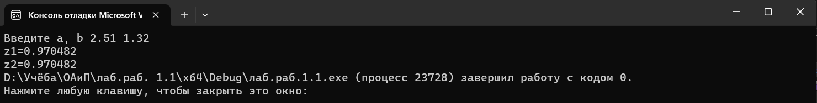

***1.5.2. Второй уровень сложности***

***1.5.2 Второй уровень сложности***

Составить программу для расчета заданных выражений с проверкой исключительных ситуаций: деление на нуль, вычисление корня из отрицательного числа и т. п. При вводе данных использовать проверку на ввод нечисловых данных.

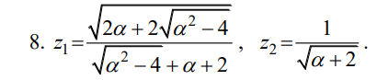

Код программы:

//подключаем библиотеку функций для консольного приложения

#include <iostream>

//подключаем библиотеку математических функций

#include <math.h>

//подключаем пространство имён с использованием функциями

using namespace std;

int main()

{

setlocale(LC_ALL, "Russian");

//объявляем переменные

double z1, z2, a, x, y, b, c;

//выводим пользователю сообщение о необходимости ввести данные

cout << "Введите a:" << endl;

//вводим значение переменной

cin >> a;

//проверка на тип данных

if (cin.good())

{

//выполненяем вычисления

x = a * a - 4;

y = 2 * a + 2 * sqrt(x);

b = sqrt(x) + a + 2;

c = sqrt(a + 2);

//проверка на исключительные ситуации 1

if ((x < 0) || (y < 0) || (b == 0))

cout << "Решение z1 невозможно" << endl;

else

{

z1 = sqrt(y) / b;

//вывод первого числа

cout << "z1 =" << z1 << endl;

}

//проверка на исключительные ситуации 2

if ((a + 2 < 0) || (c == 0))

cout << "Решение z2 невозможно";

else

{

z2 = 1 / c;

//вывод второго числа

cout << "z2 =" << z2;

}

}

else

//вывод сообщения о необходимости ввода именно числового значения

cout << "Необходимо числовое значение";

}

Результат:

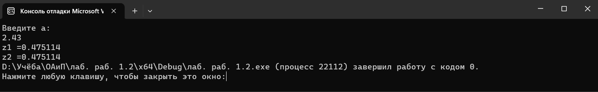

***1.5.3. Третий уровень сложности***

Составить программу для расчета заданного значения с проверкой исключительных ситуаций: деление на нуль, выход значений аргументов используемых функций за допустимые пределы и т. п. При вводе данных использовать проверку на ввод нечисловых данных.

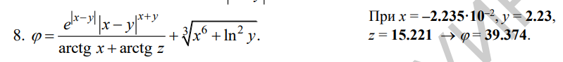

Код программы:

//подключаем библиотеку функций для консольного приложения

#include <iostream>

//подключаем библиотеку математических функций

#include <math.h>

//подключаем пространство имён с использованием функциями

using namespace std;

int main()

{

setlocale(LC_ALL, "Russian");

//объявляем переменные

double x, y, z, a, b, c, d, f;

//выводим пользователю сообщение о необходимости ввести данные

cout << "Введите x, y, z:" << endl;

//вводим значения переменных

cin >> x >> y >> z;

//проверка на тип данных

if (cin.good() == true)

//производим вычисления

{

c = atan(x) + atan(z);

//проверка на исключительные ситуации

if ((c == 0) || (y < 0))

{

cout << "Решение невозможно";

}

else

{

a = abs(x - y);

b = exp(a) * pow(a, (x + y));

d = cbrt(pow(x, 6) + pow(log(y), 2));

f = b / c + d;

//выводим результат

cout << "f =" << f;

}

}

else //выдаём ошибку при вводе нечислового значения

cout << "Необходимо числовое значение";

}

Результат: